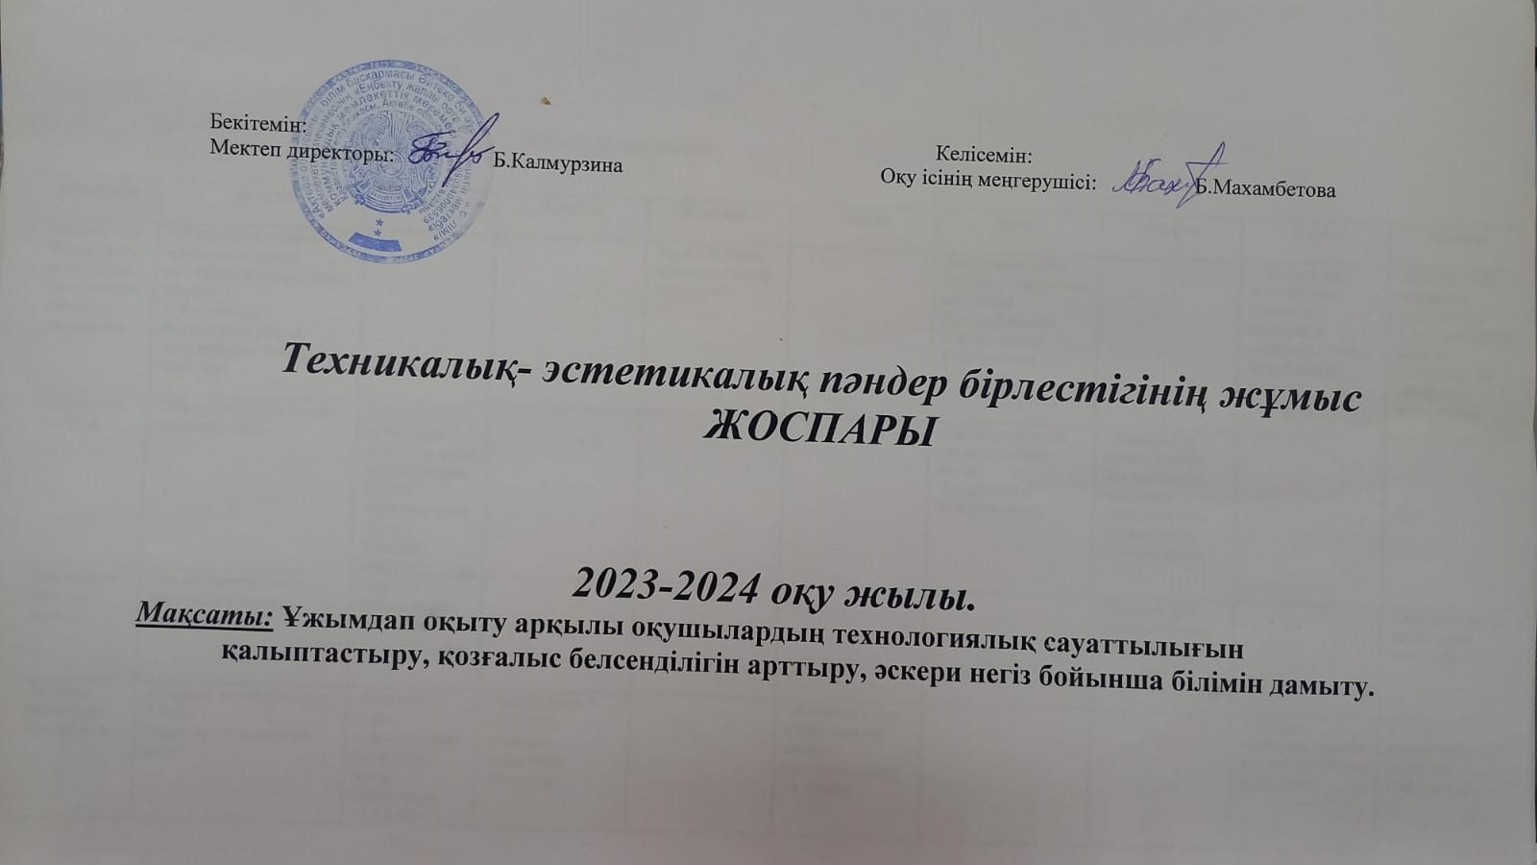

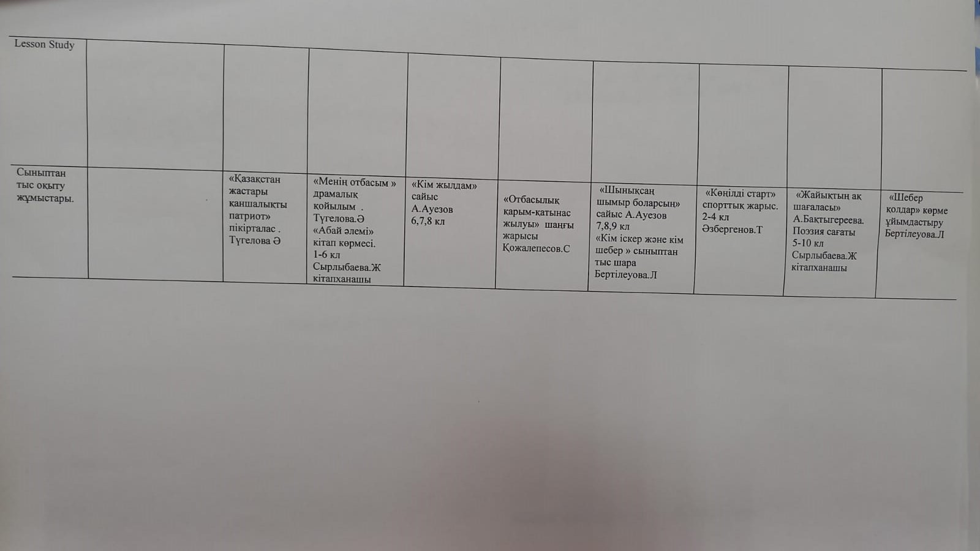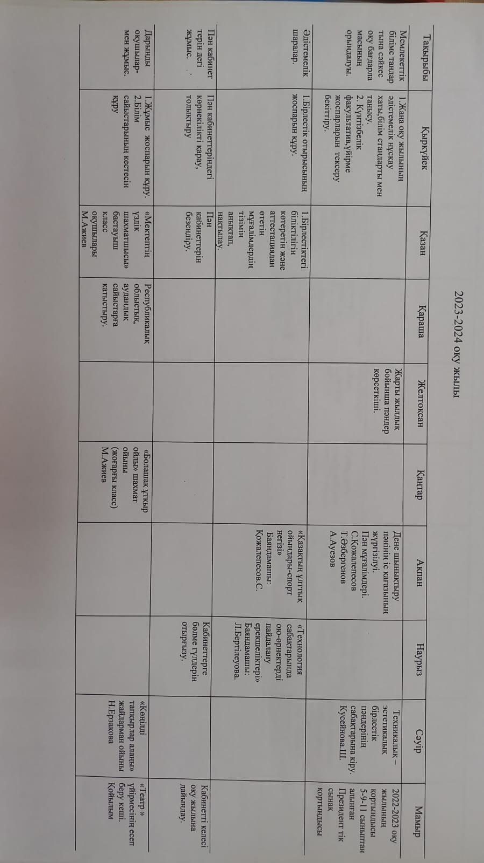

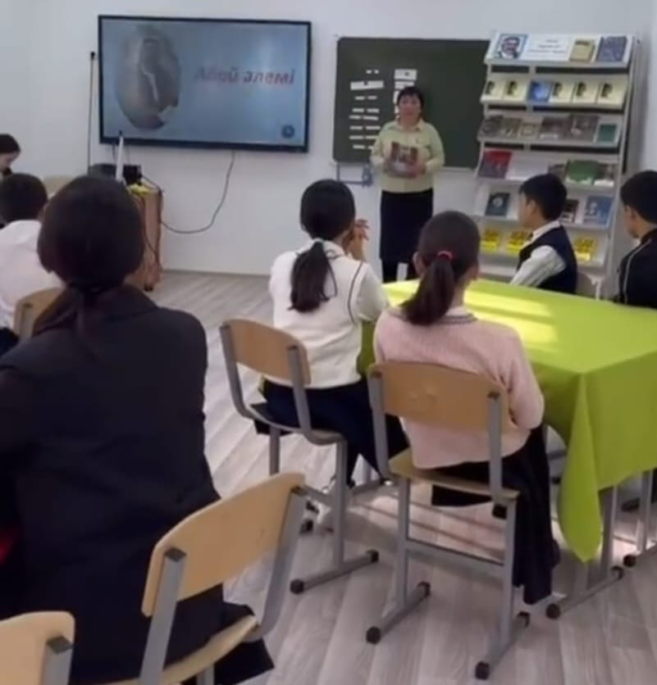

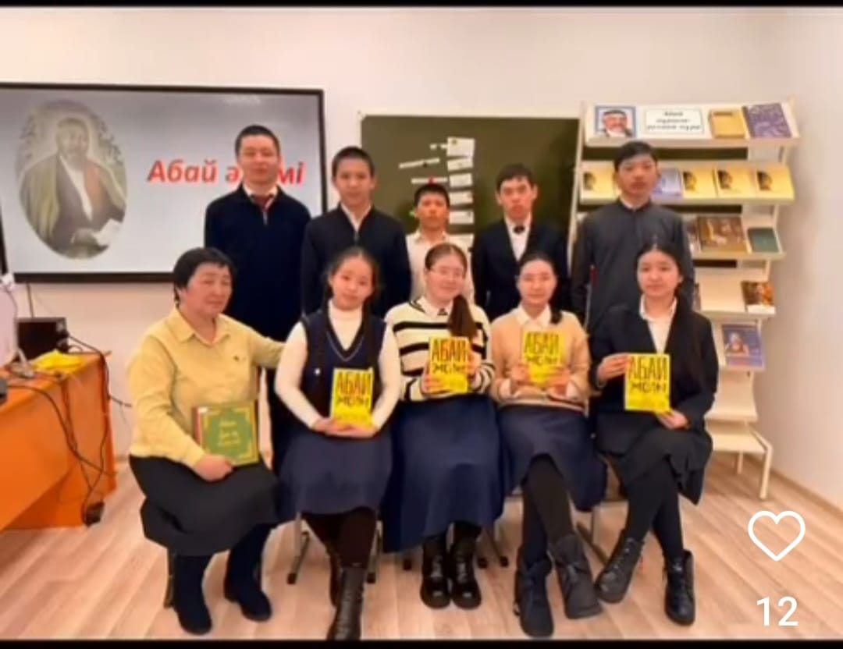

Абай Құнанбаев өмірімен терең танысу мақсатында 1-6 класс оқушыларымен "Абай әлемі" кітап көрмесі өткізілді .

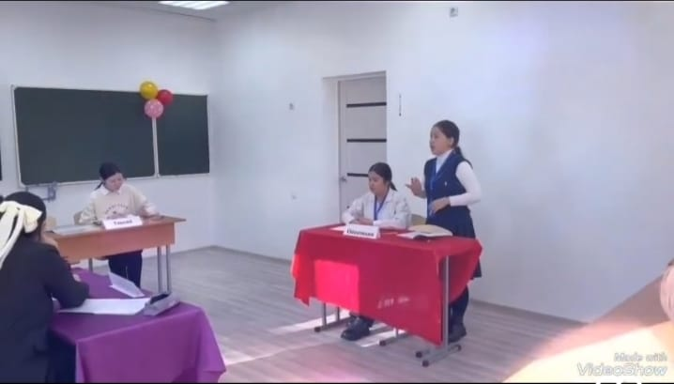

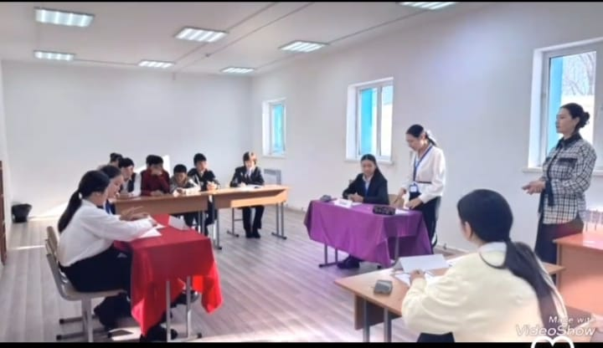

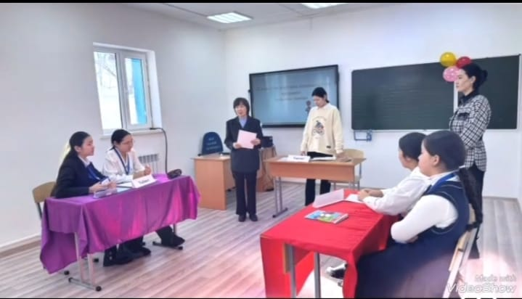

Оқушылардың еліміздегі патриоттық бағытта жүзеге асырылып жатқан игі істер мен айтулы шаралар , бағыттар туралы түсініктерін кеңейту мақсатында "Қазақстан жастары қаншалықты патриот" тақырыбында пікір талас өткізілді.

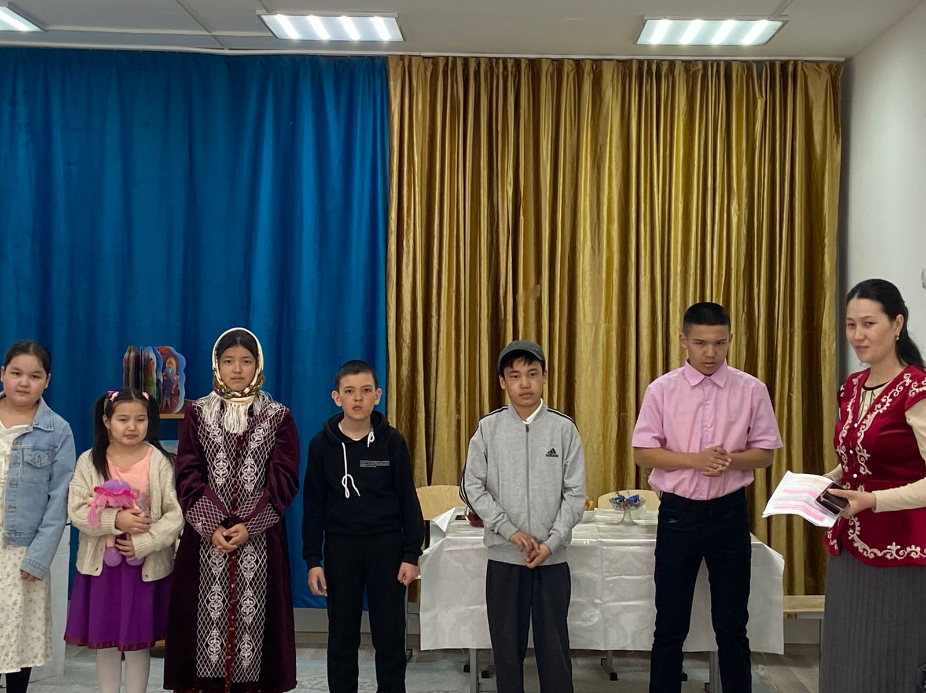

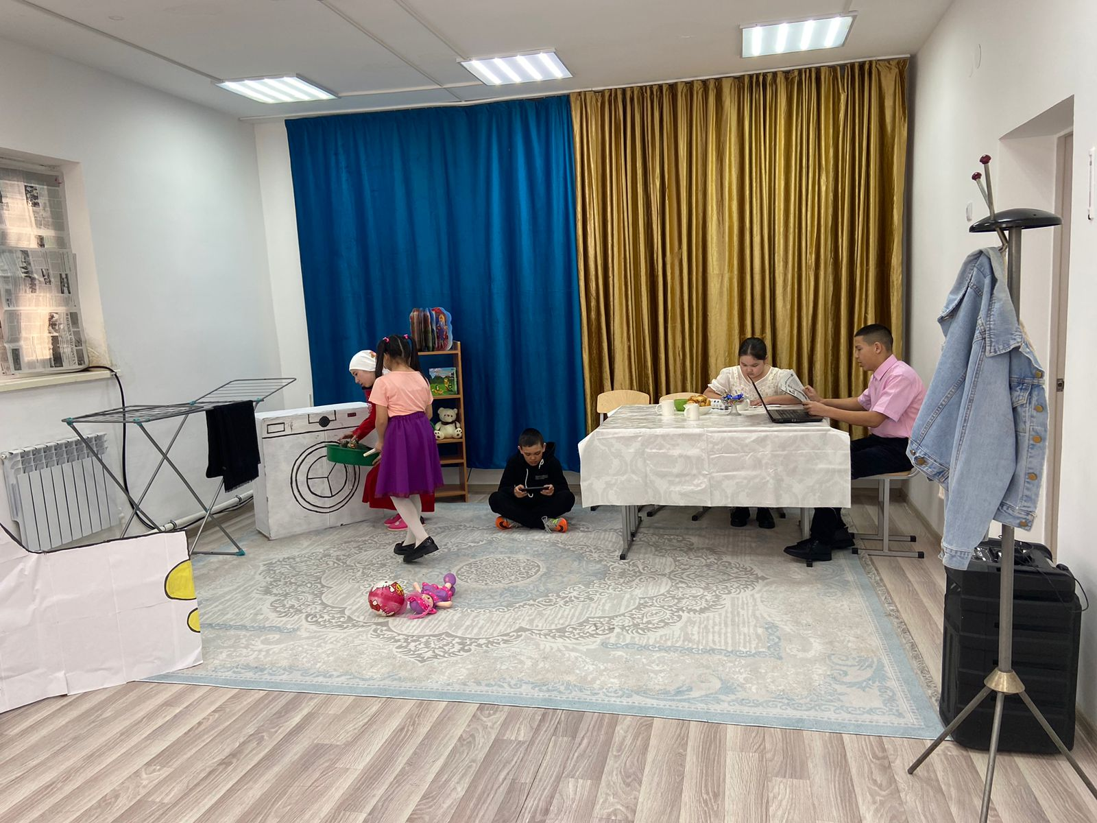

Балаларға ертегінің мазмұнын қойылым арқылы түсіндіру мақсатында "Менің отбасым" драмалық қойылым қойылды.

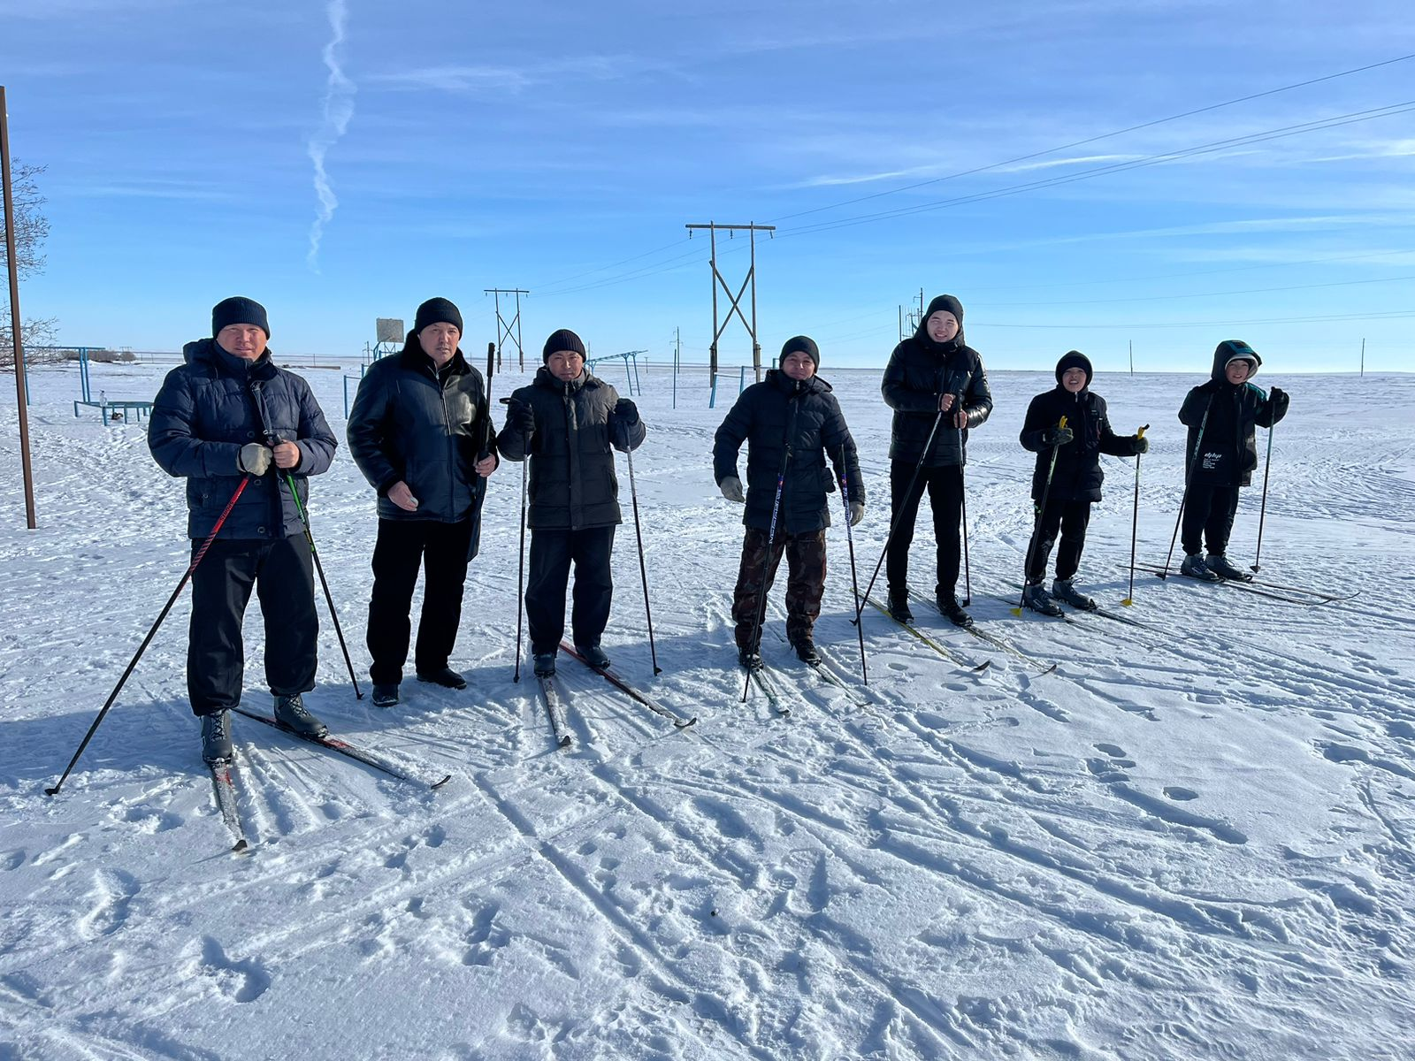



"Отбасылық қарым-қатынас жылуы " шаңғы жарысы өткізілді

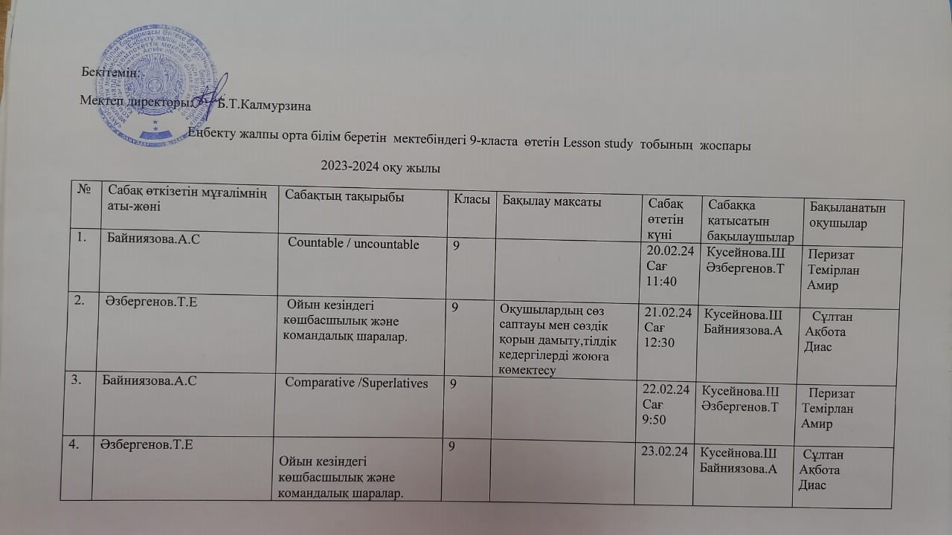

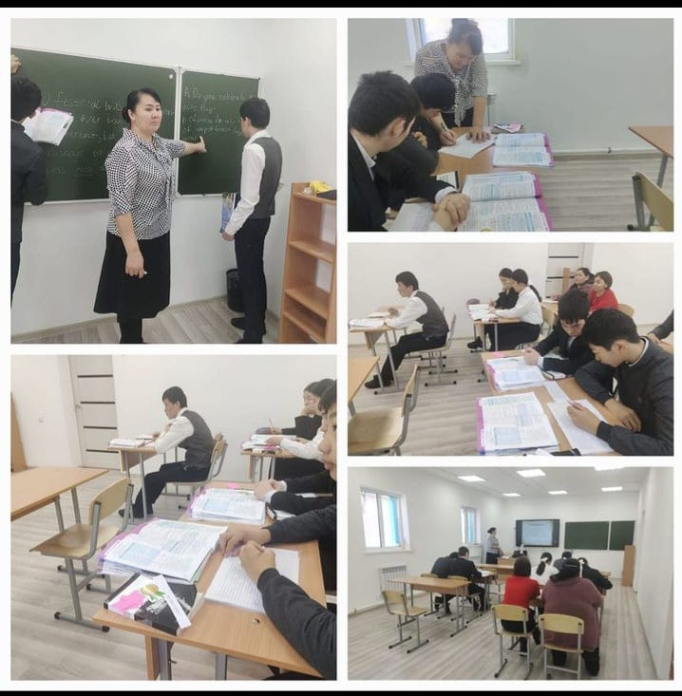

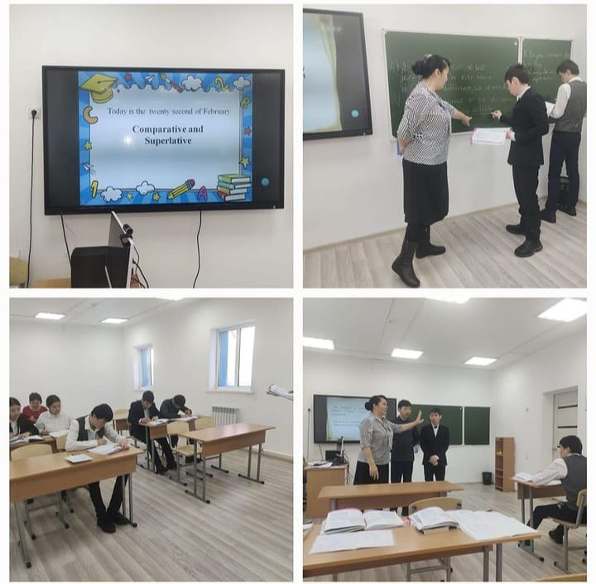

Оқушылардың сөз саптауы мен сөздік қорын дамыту, тілдік кедергілерді жоюға көмектесу мақсатында 9-класта ағылшын тілінен Lesson study болды.

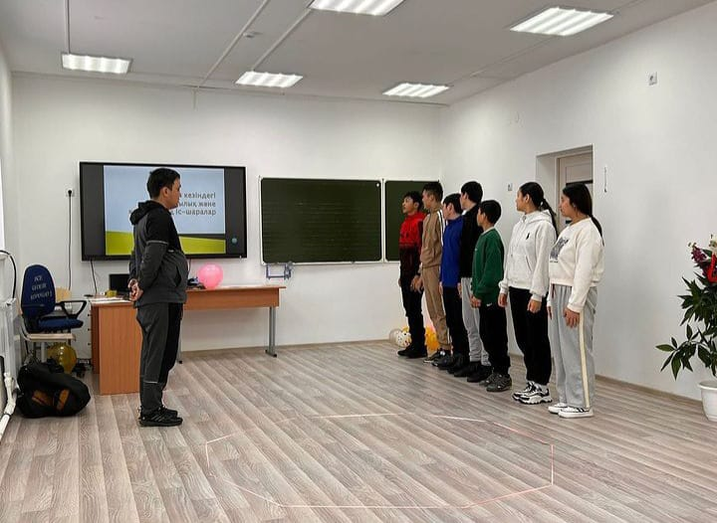

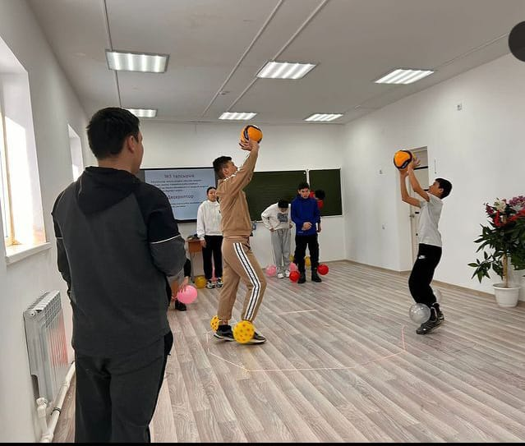

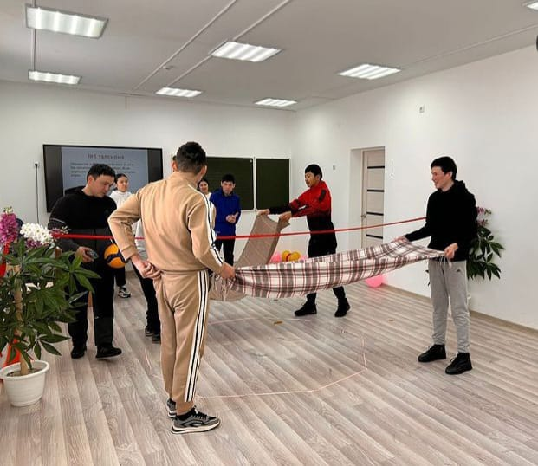

Оқушылардың сөз саптауы мен сөздік қорын дамыту, тілдік кедергілерді жоюға көмектесу мақсатында 9-класта денешынықтыру пәнінен Lesson study болды.

